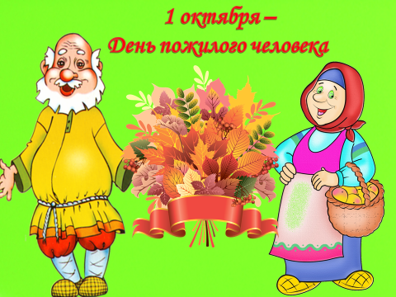
1 октября 2020г. в группе «Гномики» проведена игровая программа ко дню пожилого человека. В гости пришла бабуля Марфа.
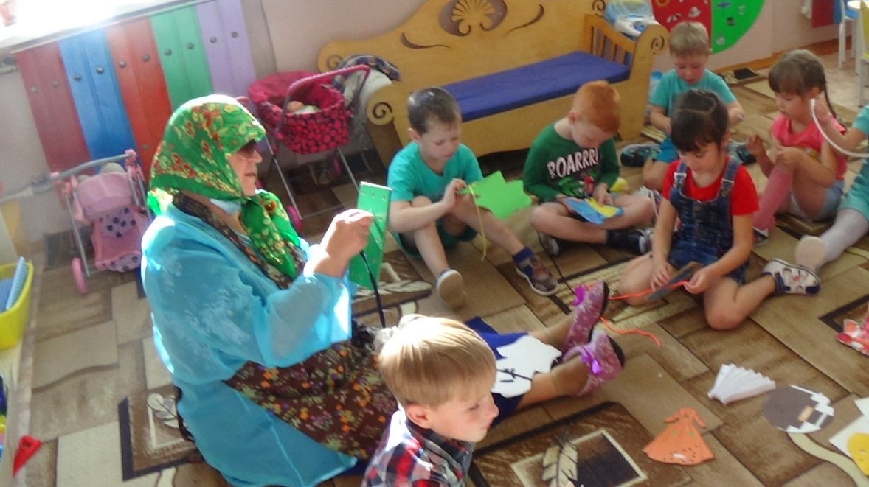
Ребята помогают бабуле Марфе шнуровать .
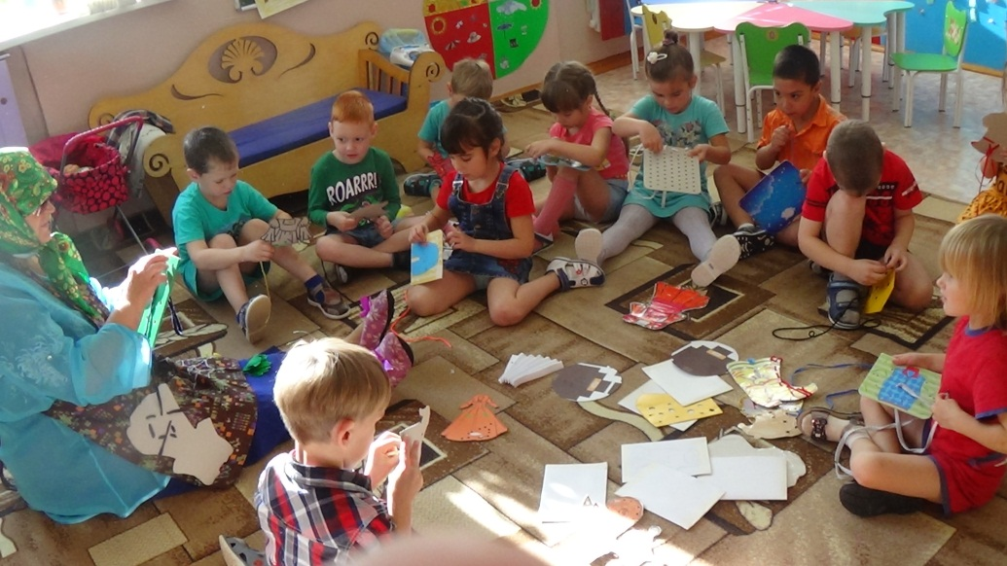
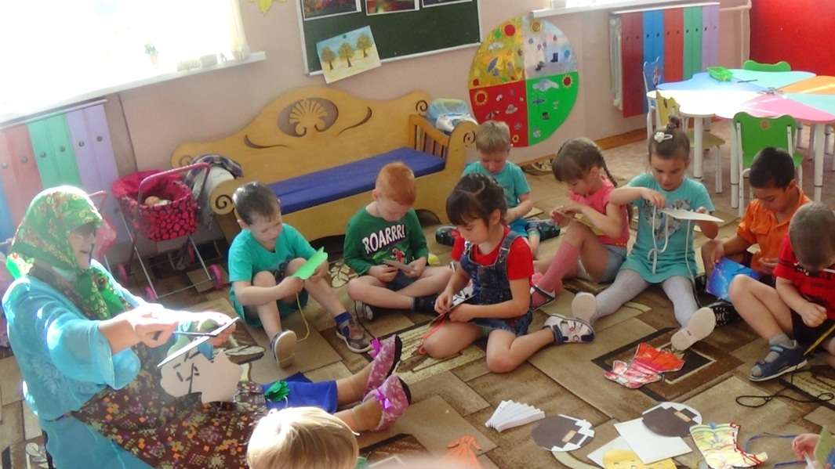
Очень хорошо у нас получается шнуровка.
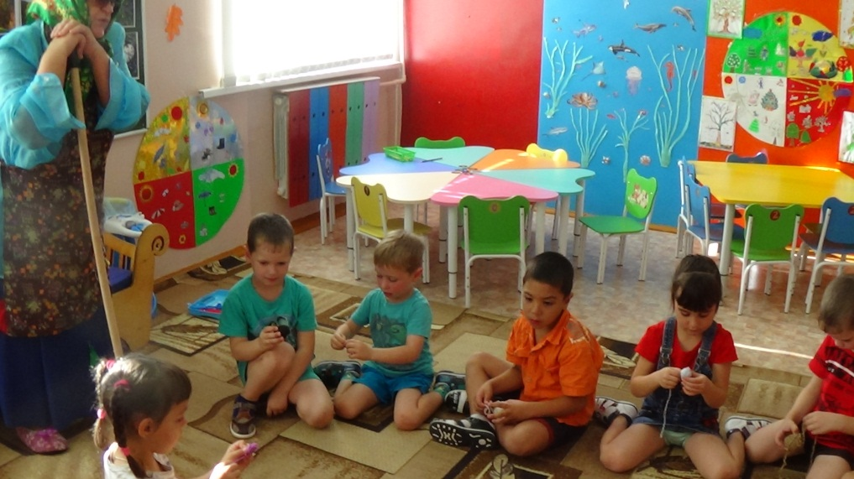
А теперь смотаем нитки в клубочек.
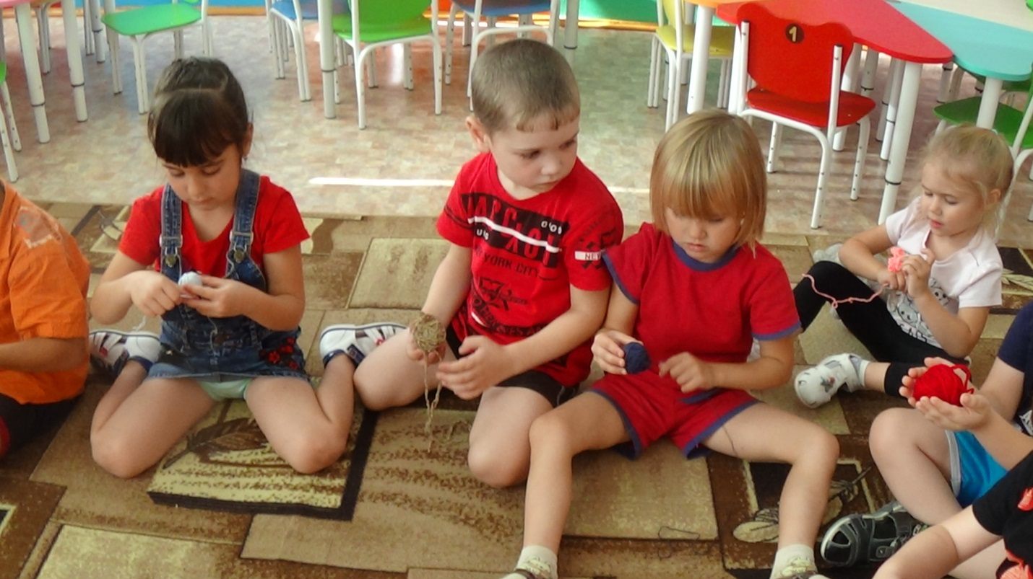
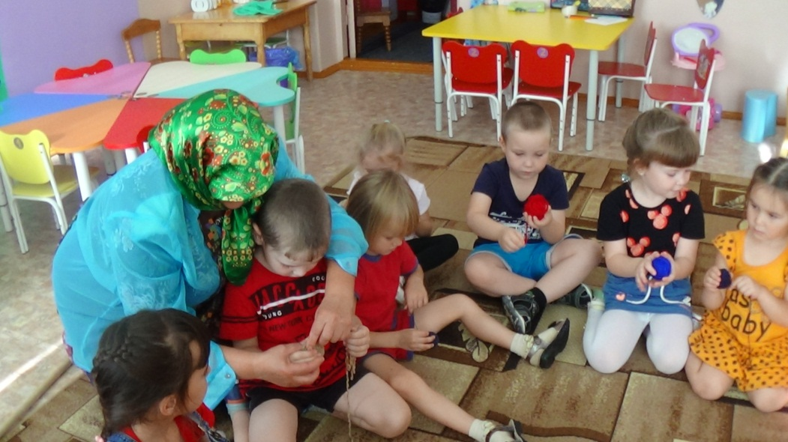
У кого не получается, бабуля Марфа поможет.
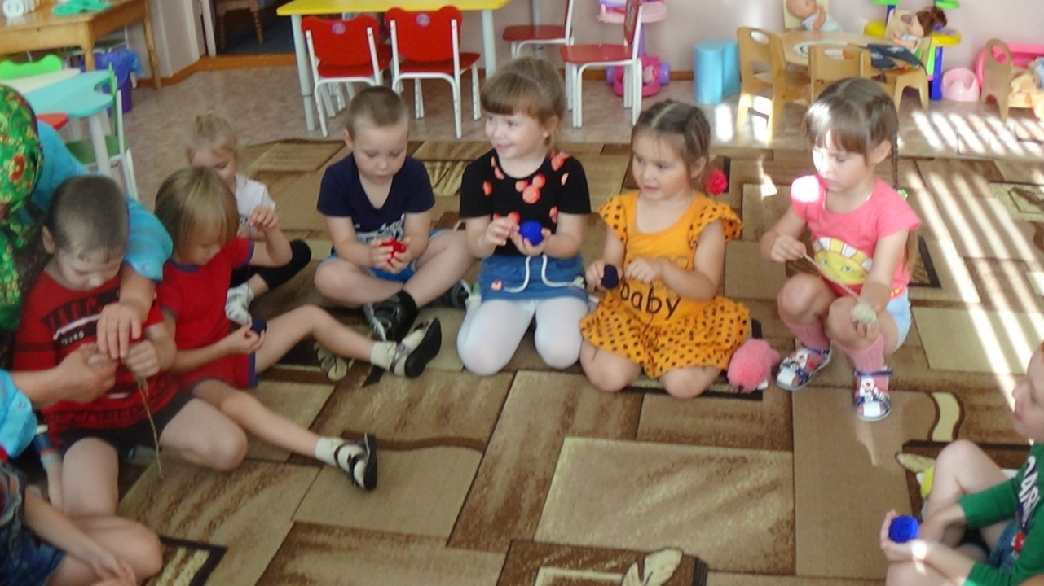
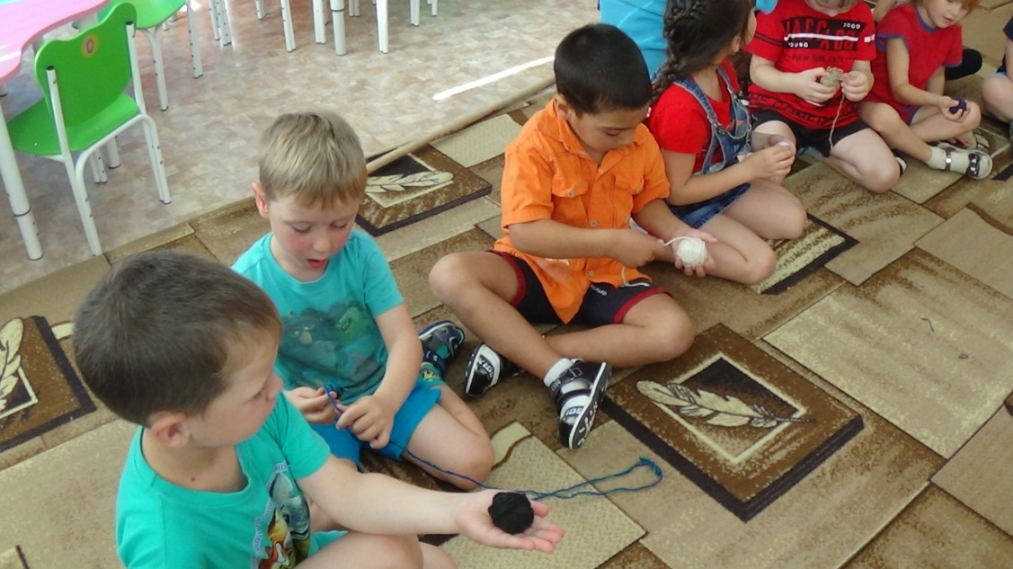

Все справились???
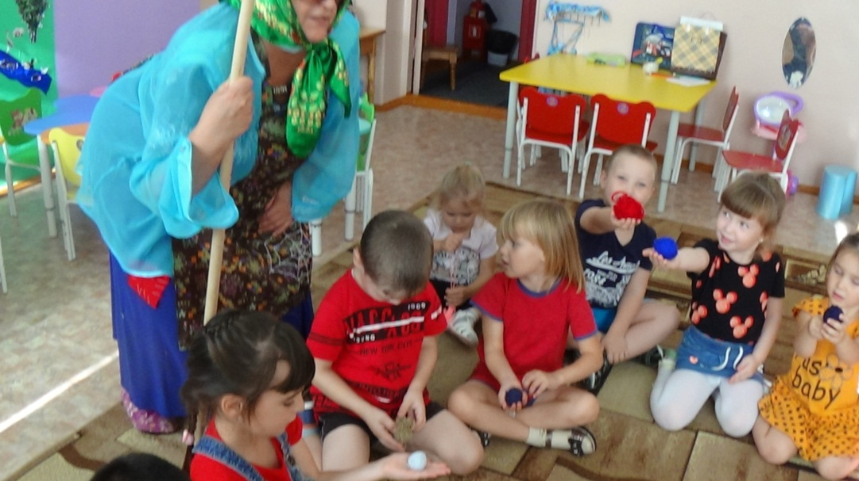
А теперь будем сортировать пуговицы.
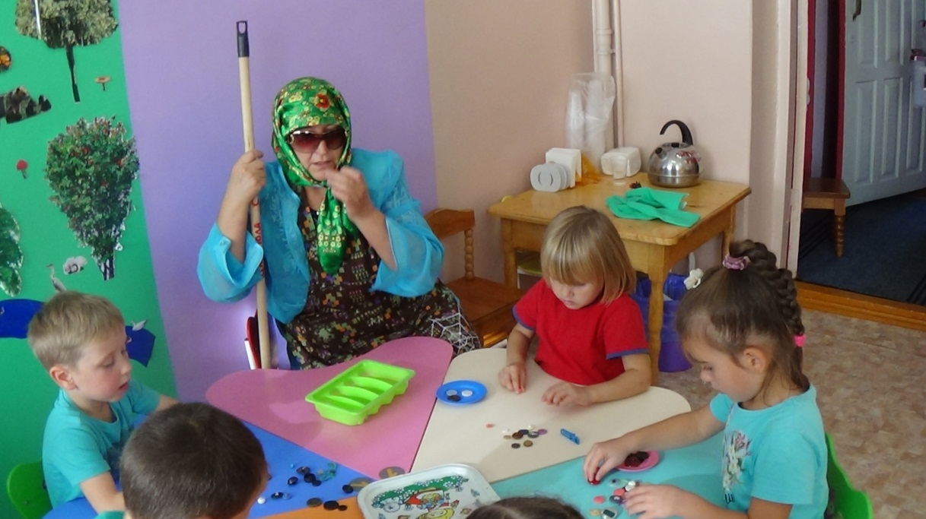
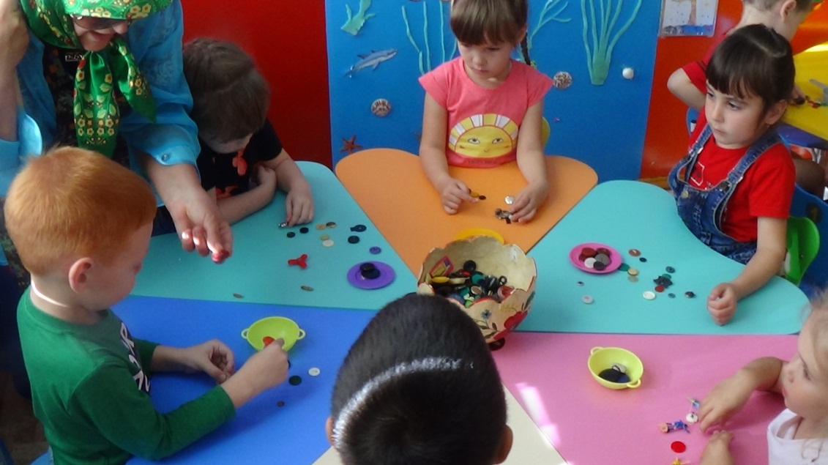
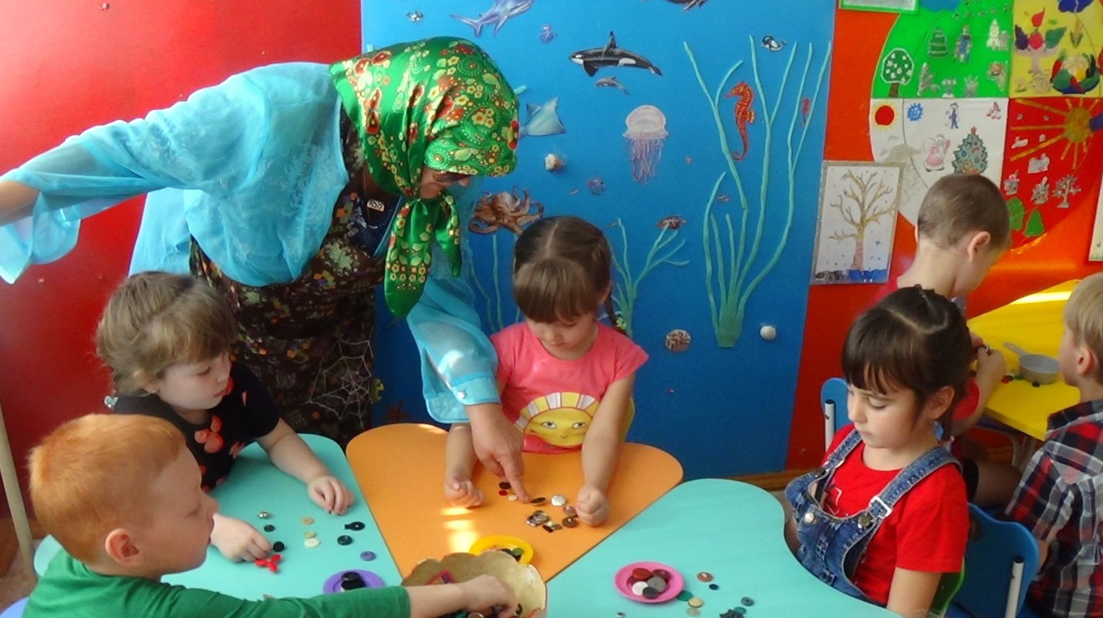
Бабуля Марфа поет песенку.
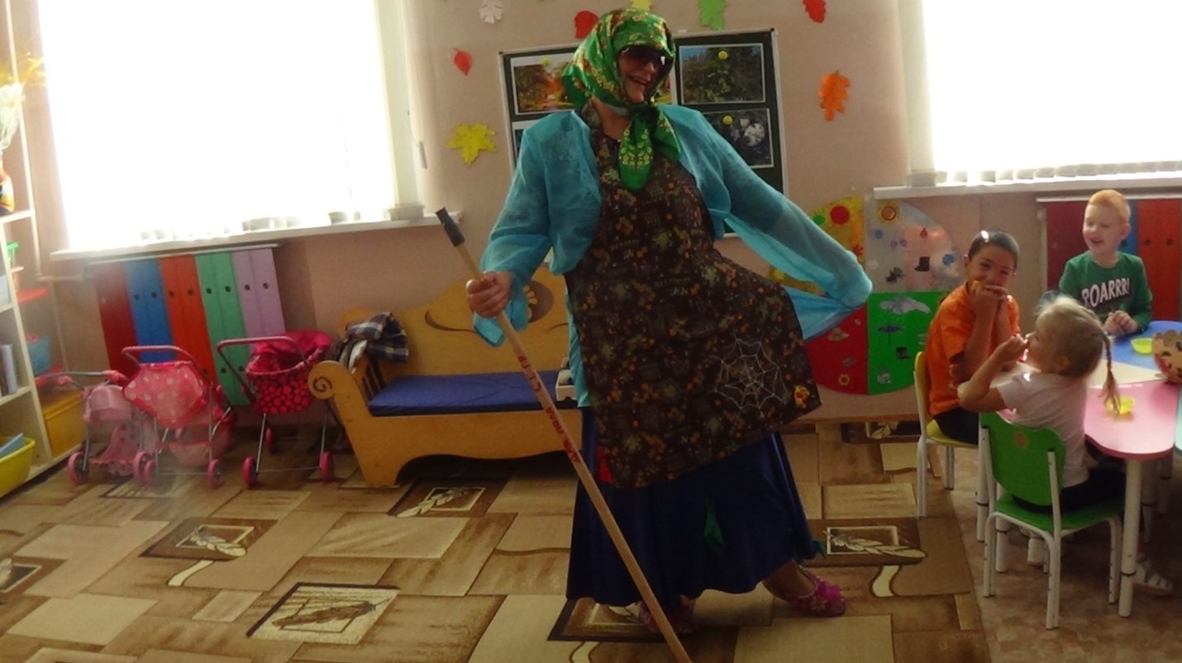

Но вот появился дедуля Федот.
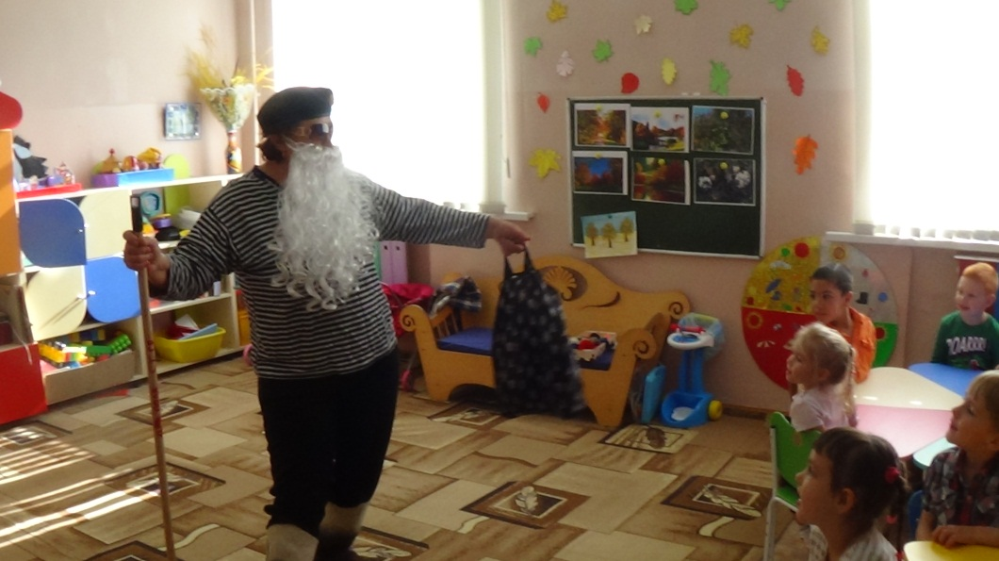
и ребята над ним подшутили, сказали, что на ноге у него сидит короновирус.
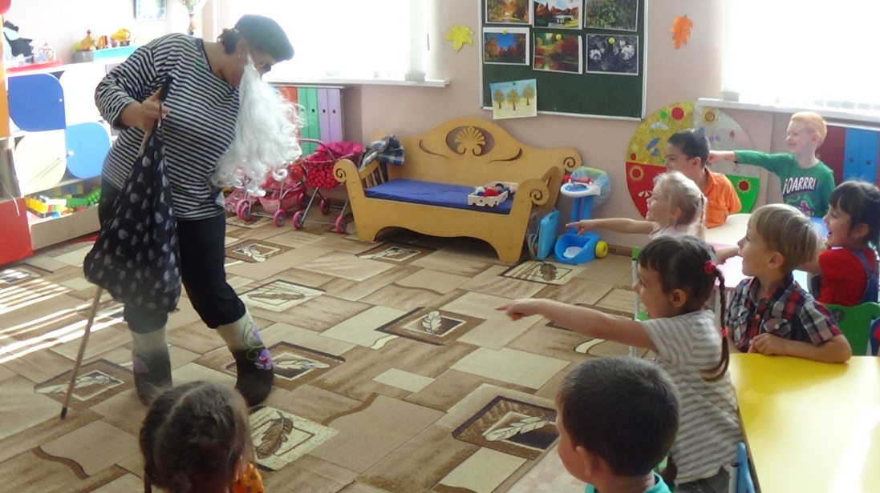
Дедуля Федот знакомится с ребятишками. А-а-а-а, не слышу!
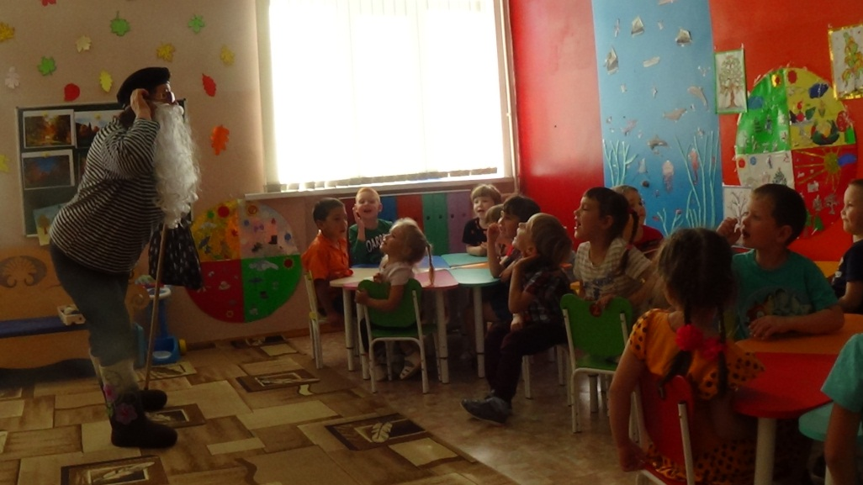
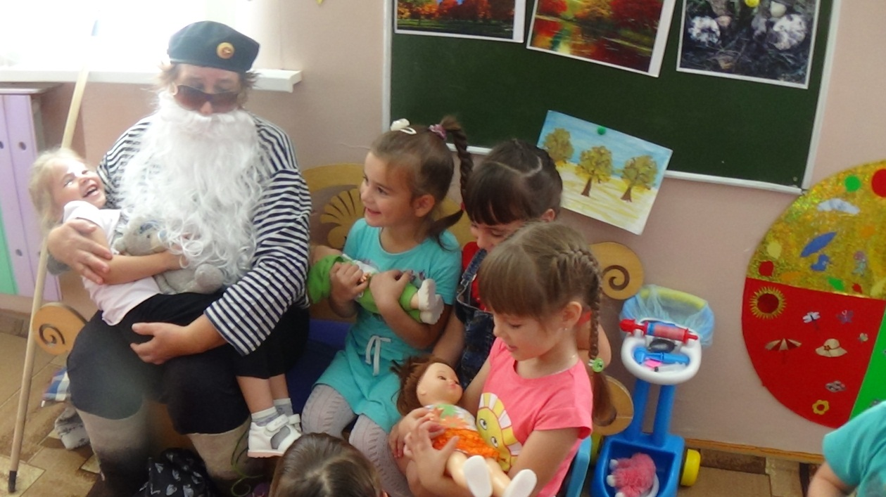
Поём колыбельную: «Баю-баю- баю- бай, ты собачка не лай, белолоба не скули мою внучку не буди1»
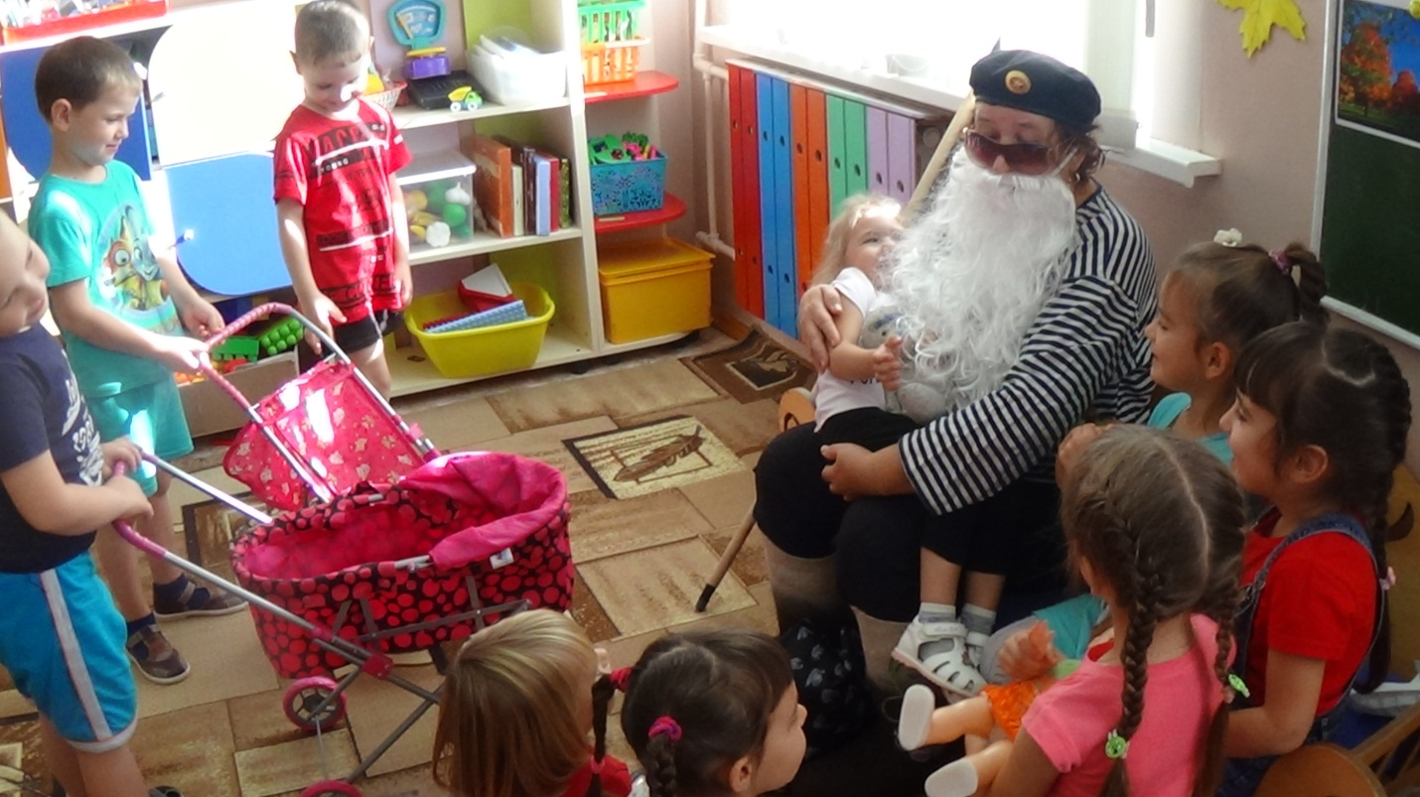

А теперь будем танцевать:
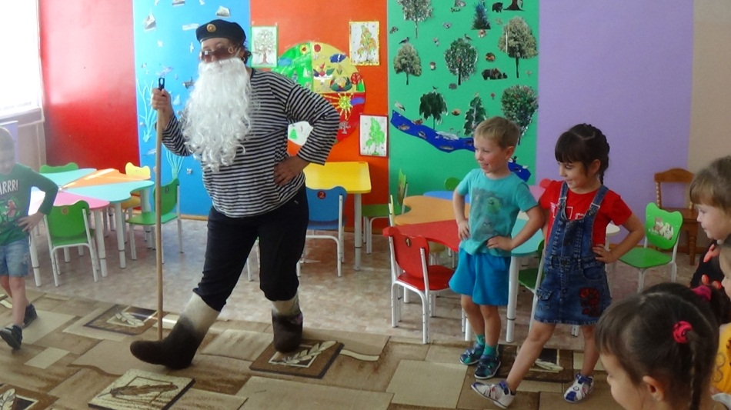
сначала так,
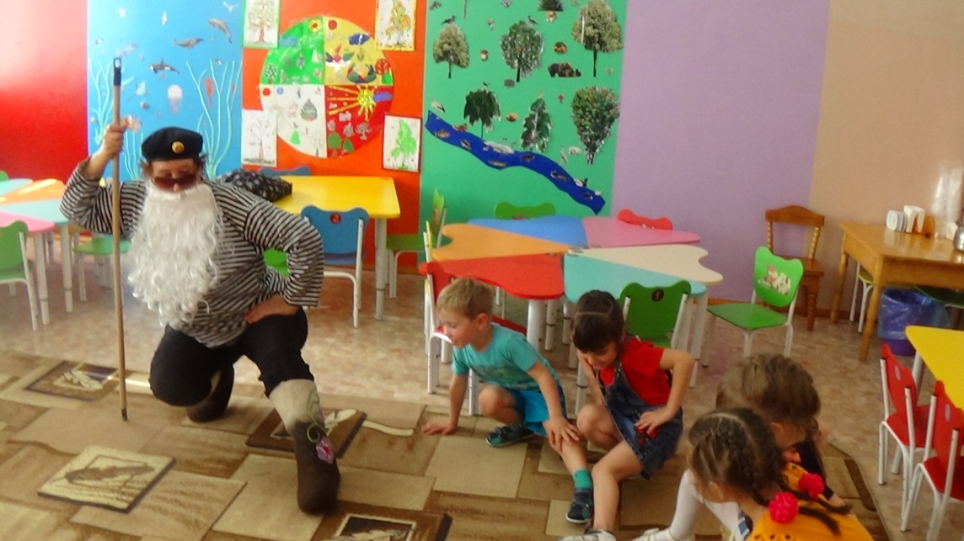
потом вот так.
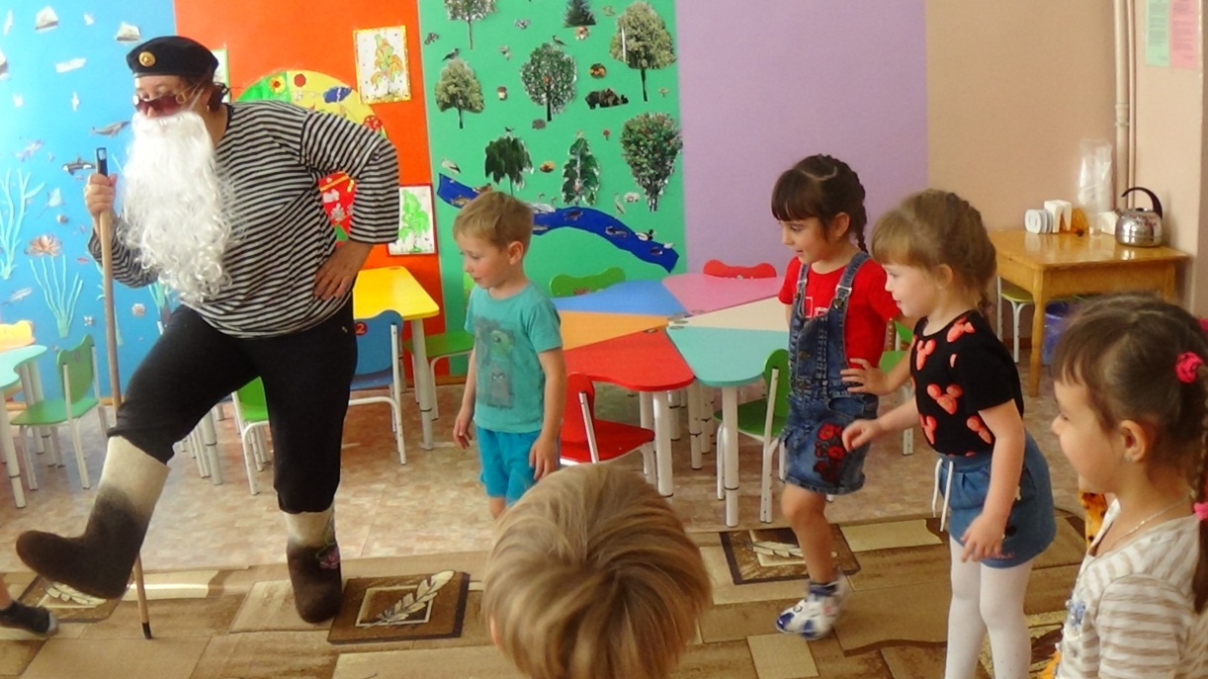
От пляски у деда Федота заболела спина
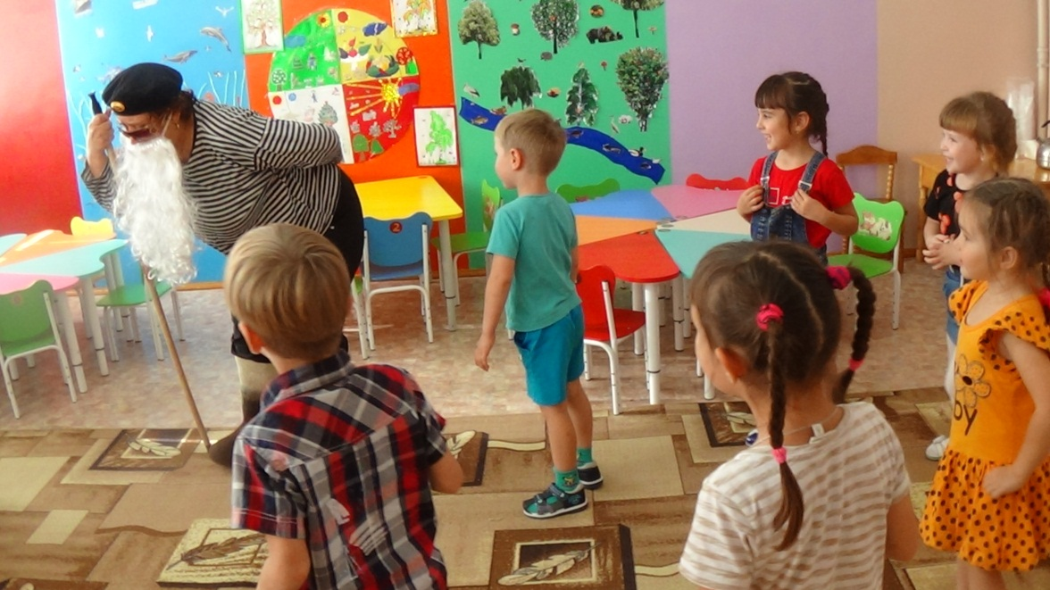
Ставрик решил деду Федоту сделать массаж
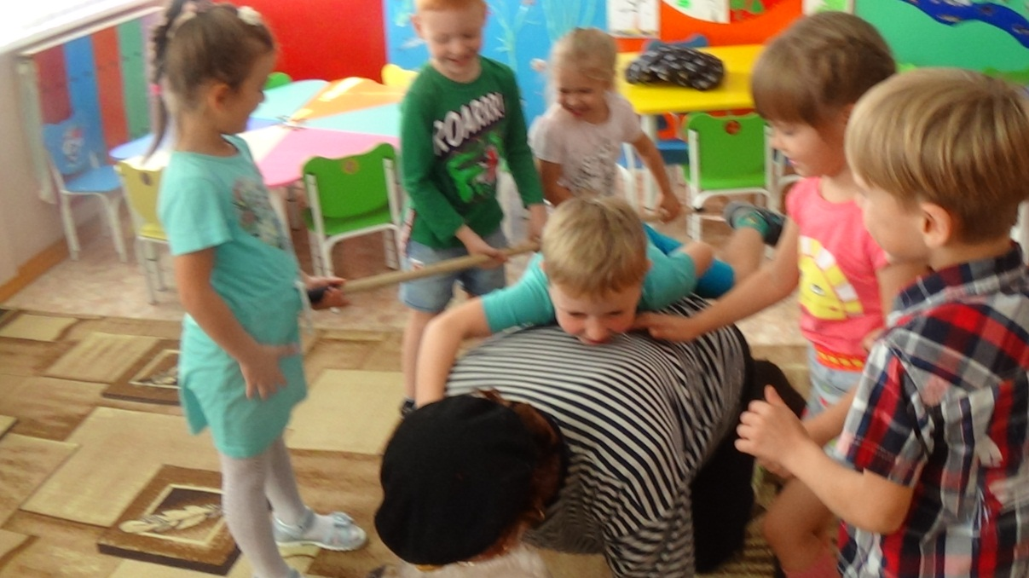
И вдруг дедуле стало совсем плохо.
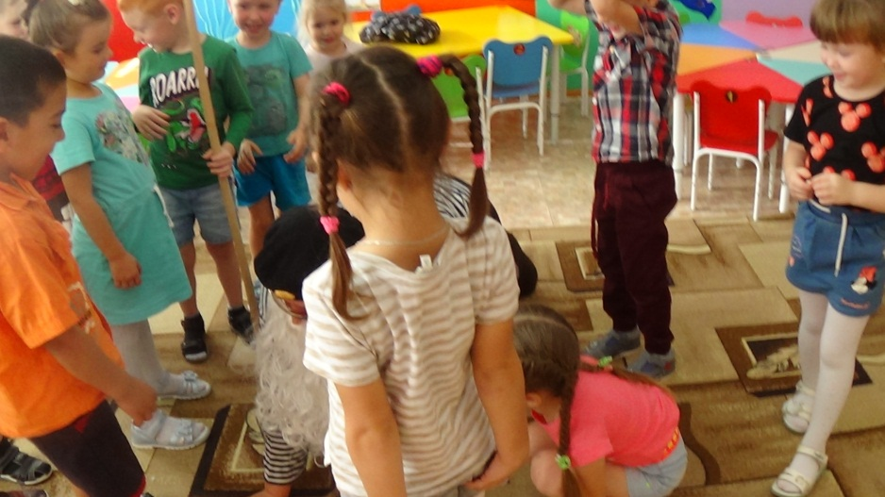
Пригласили доктора.
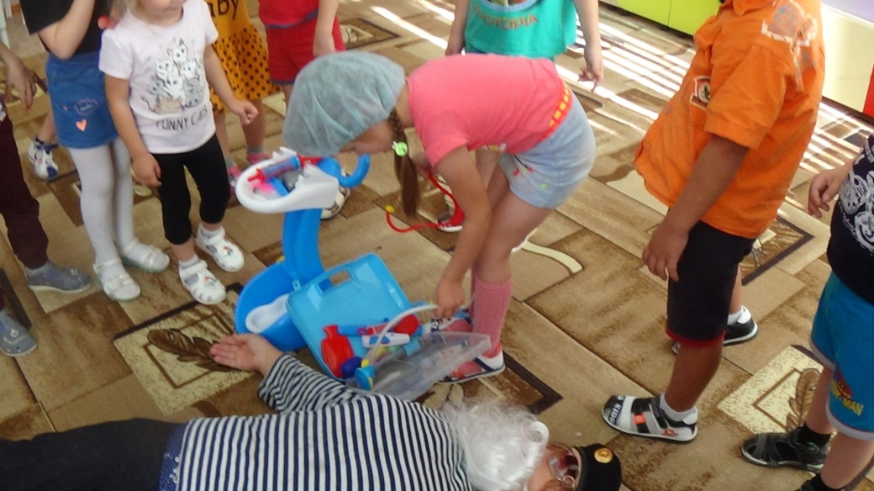
Доктор послушал: «Дыхание затруднено, наверное, короновирус!»
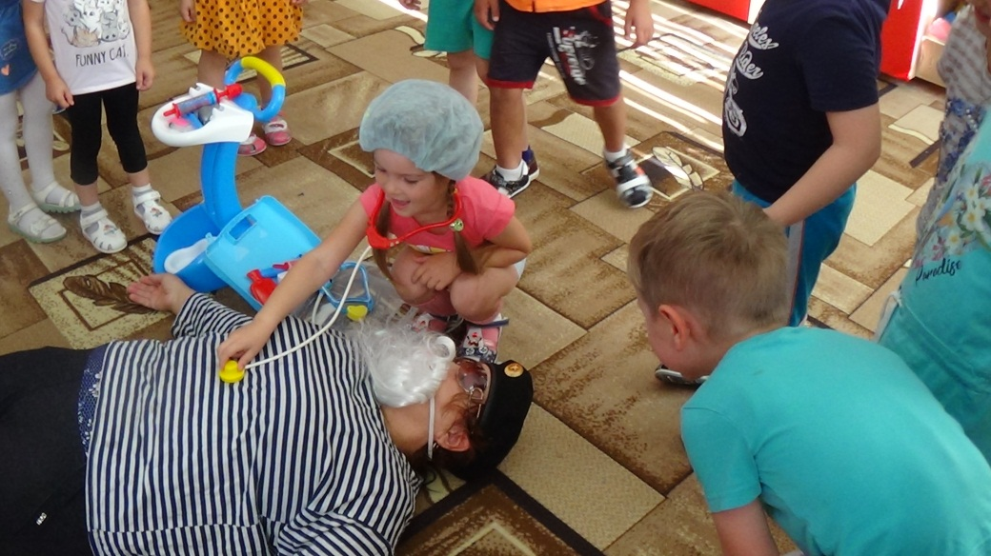
Немедленно поставить прививку от короновируса!!!!!!
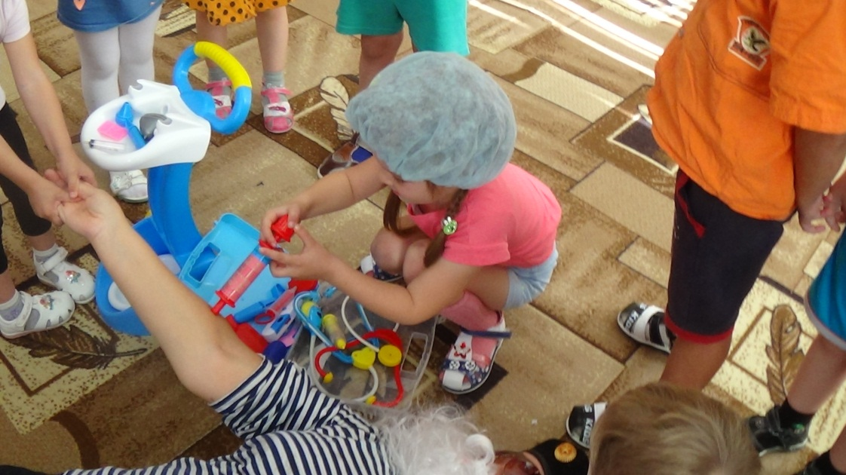

Дедуля в себя не приходит, надо проверить зрачки.
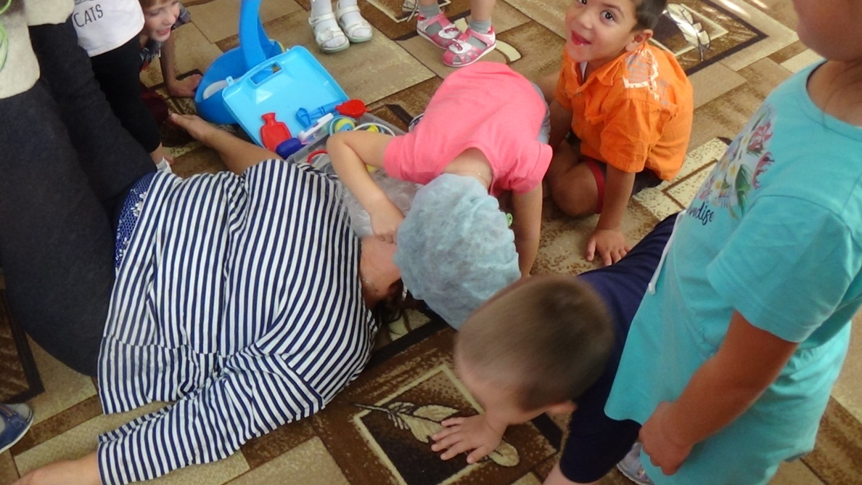
Теперь надо надеть маску.
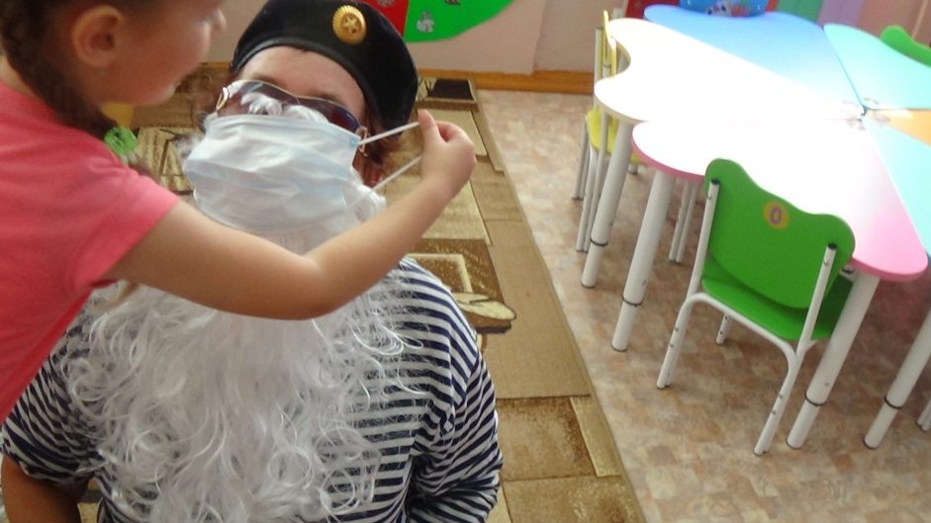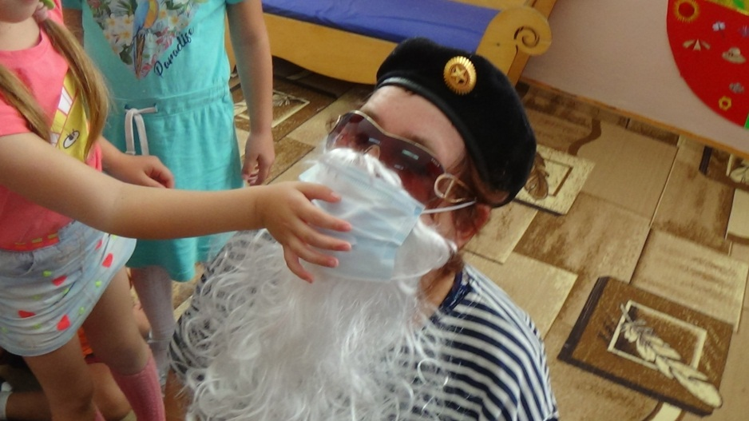
Ура! Дедуля выздоровел.
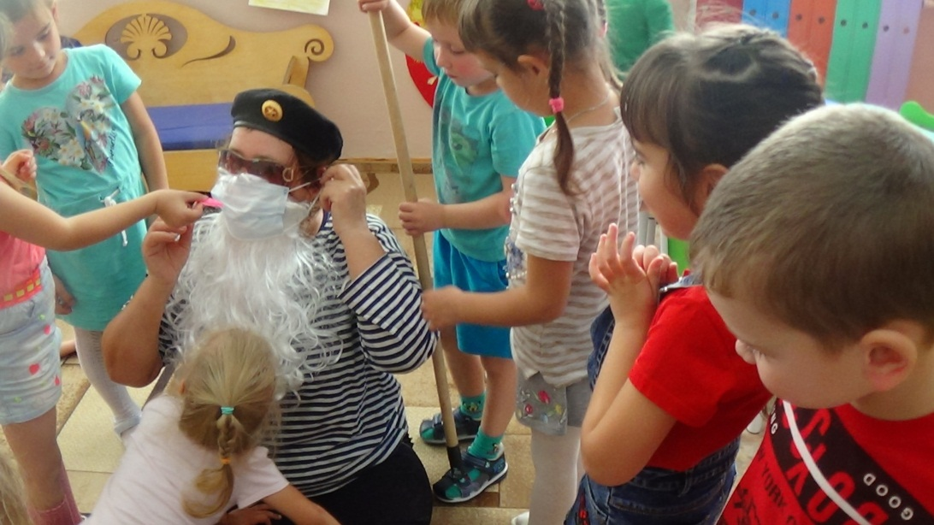

Поздравляем дедулю Федота с днем пожилого человека и рассказываем ему стихи.
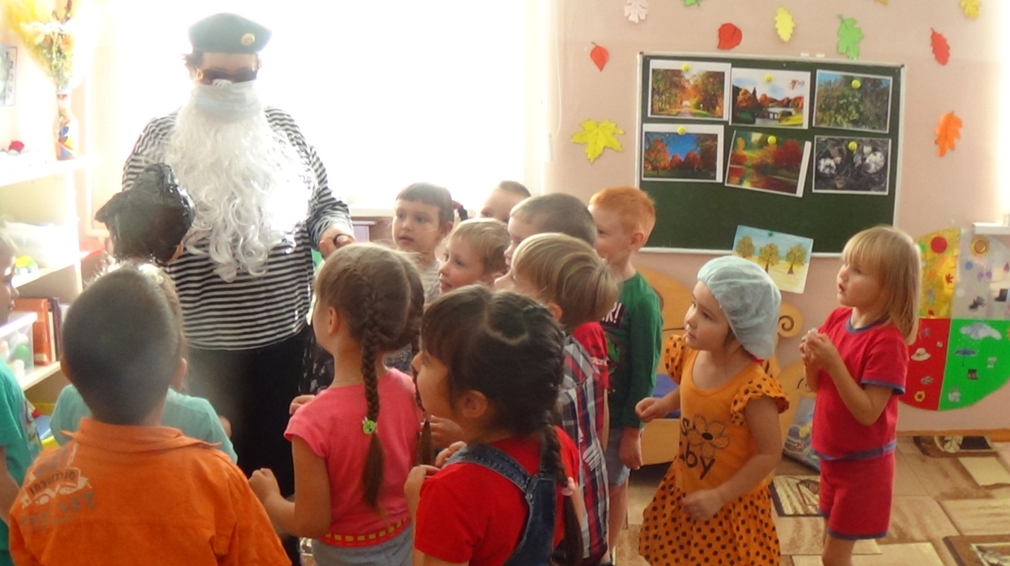
Сюрпризный момент.
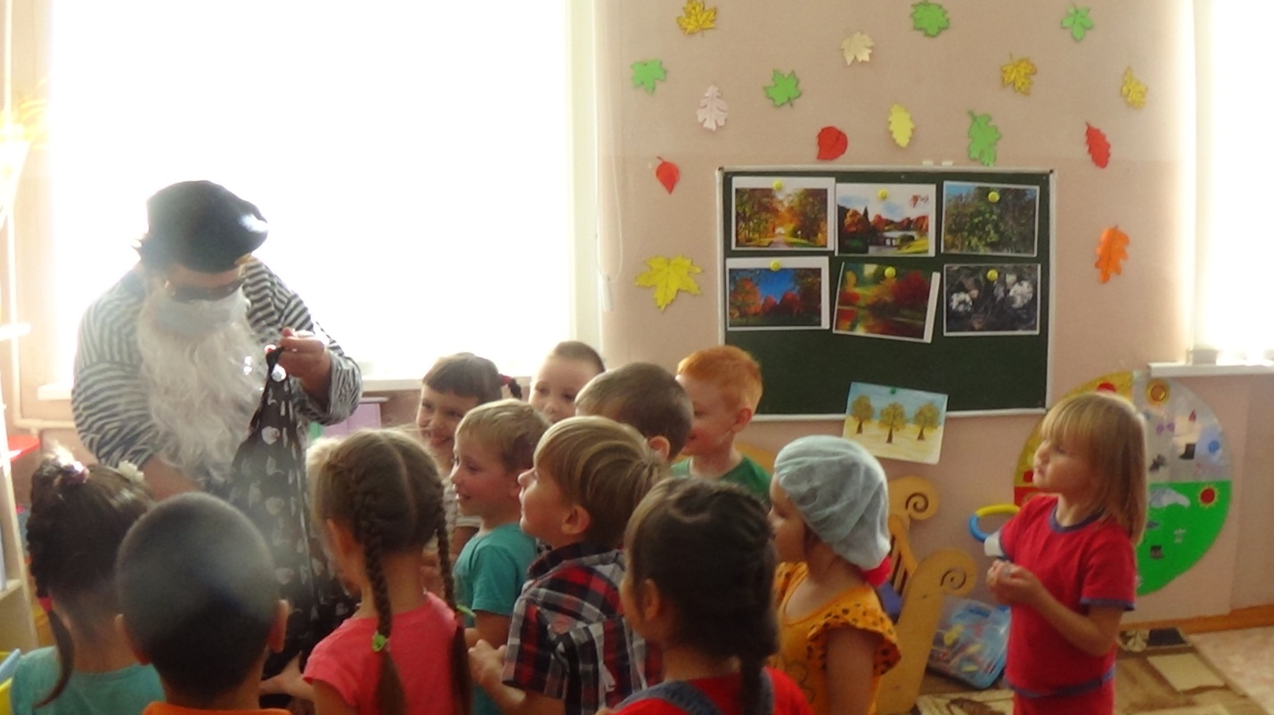
Всем ребятишкам было весело и интересно.

Воспитатель старшей группы «Гномики» Гекало Н.В.

